PESQUISA DE D.S

O que é uma linha do tempo?

Uma linha do tempo é uma representação visual de uma sequência cronológica de eventos de uma história, um processo ou um histórico. Apresentada em formato horizontal ou vertical, a linha do tempo fornece ao usuário uma forma simplificada de entender como variados eventos, pessoas e ações desempenharam ou desempenharão um papel em qualquer processo ou durante qualquer período de tempo. Uma linha do tempo também pode ser usada junto com texto e gráficos para produzir infográficos, que podem mostrar estatísticas, eventos históricos e outras informações de forma prática.

FUSO HORARIO

"Fuso horário é uma faixa longitudinal delimitada por dois meridianos dentro da qual todas as localidades inseridas possuem o mesmo horário. A Terra se divide em 24 fusos horários, e cada um deles corresponde a um intervalo de 15°. Para chegar a esses valores, levou-se em conta o movimento de rotação do planeta.

O sistema de fusos horários surgiu com o objetivo de padronizar a contagem das horas no mundo, facilitando assim as comunicações, o comércio internacional e as viagens. O marco zero para essa contagem é o Meridiano de Greenwich (0°), que fica no centro do fuso horário inicial."

"Fusos horários são faixas delimitadas por dois meridianos dentro das quais todas as localidades possuem a mesma hora.

Cada fuso horário corresponde a um intervalo de 15°.

O planeta se divide em 24 fusos horários, e cada um deles representa uma hora.

A metodologia para o estabelecimento de fusos horários levou em conta as 24 horas que a Terra demora para completar uma volta em torno do seu próprio eixo (360°).

As zonas foram criadas para padronizar a contagem do tempo no mundo.

O Meridiano de Greenwich fica no centro do fuso horário inicial ou de referência, que é o de Londres. Ele é representado pela sigla GMT (Greenwich Mean Time).

Para calcularmos a diferença de horários entre dois pontos distintos, é preciso considerar que à medida que caminhamos para leste, as horas aumentam, ou seja, os horários estão adiantados. A oeste, os horários estão atrasados, portanto, as horas diminuem.

O território brasileiro se divide em quatro fusos horários (de GMT -2 a GMT -5)."

HLE E HLO

Hora Legal (HLE) – É a hora estabelecida pelas leis de um estado, é a hora da região onde você mora. Quando você olha para seu relógio, é a HLE que você vê;

Hora UTC (Z) – É a hora no meridiano de Greenwich (essa é a hora utilizado na aviação em todo o mundo, inclusive para nós do Brasil);

Hora da Zona (HZ) – Hora quando a referência é o meridiano central de uma zona horária de 15º;

Hora Local (HLO) – Hora quando a referência é o meridiano do Observador;

UTC - Tempo Universal Coordenado ou GMT

É uma escala de tempo coordenado, mantida pela Agência Internacional de Pesos e Medidas e utilizada como padrão de "hora certa" no controle de tráfego aéreo e serviços de meteorologia aeronáutica. O UTC substitui o GMT (Greenwich Meridian Time) ou Z (Zulu), que é baseado na hora local de Greenwich, Inglaterra. Pode ser considerado equivalente ao GMT sempre que não forem importantes as frações de segundo. O sistema UTC foi desenvolvido pela ITU/UIT em 1970. Como não foi possível obter consenso quanto à sigla (CUT em inglês ou TUC em francês), decidiu-se adotar UTC como uma solução de compromisso.

**Latitude e longitude** são medidas utilizadas para a localização de qualquer ponto da superfície terrestre. Enquanto a latitude tem como referência a Linha do Equador e varia de 0º até 90º norte ou sul, a longitude tem como referência o Meridiano de Greenwich e varia de 0º até 180º leste ou oeste. O cálculo da latitude e da longitude é realizado por meio de uma grade de coordenadas.

**Leia também:**[Rosa dos ventos — um símbolo que permite a localização de qualquer ponto da superfície terrestre](https://mundoeducacao.uol.com.br/geografia/rosa-dos-ventos.htm)

**Resumo sobre latitude e longitude**

* A latitude é a medida em graus de qualquer ponto da superfície terrestre até a Linha do Equador.
* A longitude é a medida em graus de qualquer ponto da superfície terrestre até o Meridiano de Greenwich.
* Latitude e longitude têm como principal função a localização de qualquer ponto da superfície terrestre.
* Os paralelos são linhas imaginárias que cortam o planeta Terra no sentido leste-oeste. O principal paralelo é a Linha do Equador.
* Os meridianos são linhas imaginárias que cortam o planeta Terra no sentido norte-sul. O principal meridiano é o Meridiano de Greenwich.
* O cálculo da latitude e da longitude, geralmente representado em graus, é realizado por meio de uma grade de coordenadas.
* A latitude, além de permitir a localização de um determinado ponto na superfície terrestre, possibilita a delimitação das zonas climáticas. Já a longitude possibilita ainda o cálculo de fuso horário de um país.

Não pare agora... Tem mais depois da publicidade ;)

**O que é latitude e longitude?**

A latitude e a longitude **são medidas de um determinado ponto da superfície terrestre**,geralmente apresentadas em graus. Elas formam um sistema de coordenadas geográficas que tem fundamental importância para a localização e a movimentação pelo espaço geográfico. Porém, mesmo sendo medidas complementares, elas possuem diferenças significativas entre si.

**A latitude é a medida em graus de qualquer ponto da superfície terrestre até a**[**Linha do Equador**](https://mundoeducacao.uol.com.br/geografia/linha-equador.htm), que varia de 0º até 90º norte ou sul.

Por sua vez, **a longitude é a medida em graus de qualquer ponto da superfície terrestre até o**[**Meridiano de Greenwich**](https://mundoeducacao.uol.com.br/geografia/meridiano-greenwich.htm), que varia de 0º até 180º leste ou oeste.

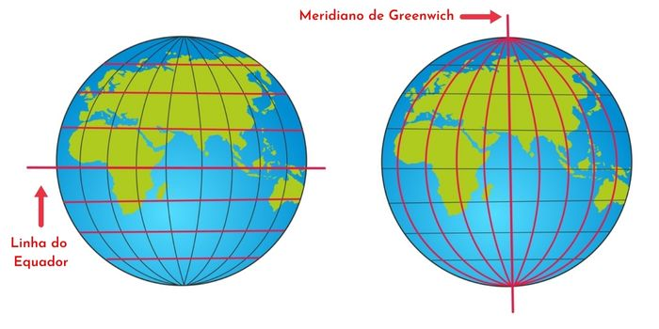A latitude e a longitude são medidas proporcionadas pelo traçado das linhas imaginárias do planeta.

**Qual a função da latitude?**

A principal função da latitude é a localização de um determinado ponto da superfície terrestre por meio da observância dos paralelos.

Essa medida permite determinar a**posição de uma localidade no Hemisfério Norte ou no Hemisfério Sul**. Ademais, ela fornece ainda subsídios necessários para a **demarcação das zonas climáticas**, por meio da marcação dos paralelos notáveis.

**Qual a função da longitude?**

A principal função da longitude é a localização de um determinado ponto da superfície terrestre por meio da observância dos meridianos.

Essa medida permite determinar a**posição de uma localidade no Hemisfério Leste (Oriental) ou no Hemisfério Oeste (Ocidental)**. Ademais, ela realiza ainda a **delimitação dos**[**fusos horários**](https://mundoeducacao.uol.com.br/geografia/fusos-horarios.htm), ou seja, dos intervalos de 15º de longitude, utilizados na demarcação das horas que são registradas em todo o planeta.

**Como calcular a latitude e a longitude?**

O cálculo da latitude e da longitude é bastante simples e pode ser feito por meio de uma grade de coordenadas:

* **Cálculo da latitude:** basta observar a disposição dos paralelos, ou seja, das linhas imaginárias horizontais em representações cartográficas. Essas linhas indicam a posição exata da latitude de um ponto, seja no Hemisfério Norte ou no Hemisfério Sul, que pode variar de 0º até 90º.
* **Cálculo da longitude:**basta visualizar a disposição dos meridianos, ou seja, das linhas imaginárias verticais que cortam a superfície terrestre em mapas. Essas linhas indicam a posição exata da longitude de um ponto, seja no Hemisfério Leste ou no Hemisfério Oeste, que varia de 0º a 180º.

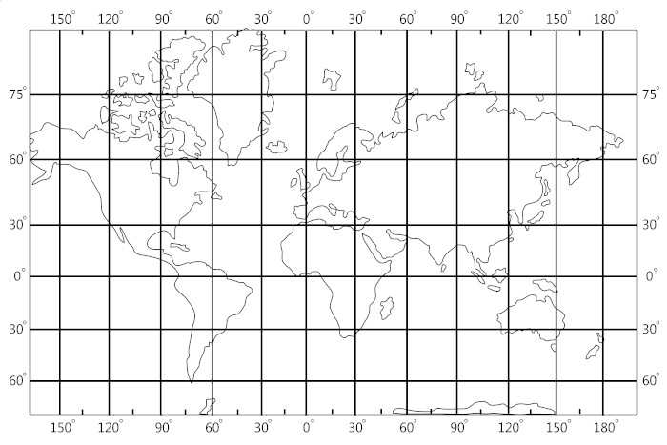A observação de uma grade de coordenadas permite o cálculo correto da latitude e da longitude.

**Longitude e a relação com os fusos horários**

A longitude, além de permitir a localização de um determinado ponto na superfície terrestre, possibilita ainda o cálculo do fuso horário de um país. **O sistema de fusos horários indica a hora civil de cada localidade do planeta**. Esse cálculo é obtido por meio do auxílio dos meridianos.

A**superfície planetária está dividida em 24 fusos horários, que correspondem a 15º de longitude cada um**, e por consequência, 1 hora do horário civil. O principal meridiano de referência para o cálculo dos fusos horários é o Meridiano de Greenwich.

**Latitude e longitude** são medidas utilizadas para a localização de qualquer ponto da superfície terrestre. Enquanto a latitude tem como referência a Linha do Equador e varia de 0º até 90º norte ou sul, a longitude tem como referência o Meridiano de Greenwich e varia de 0º até 180º leste ou oeste. O cálculo da latitude e da longitude é realizado por meio de uma grade de coordenadas.

**Leia também:**[Rosa dos ventos — um símbolo que permite a localização de qualquer ponto da superfície terrestre](https://mundoeducacao.uol.com.br/geografia/rosa-dos-ventos.htm)

**Resumo sobre latitude e longitude**

* A latitude é a medida em graus de qualquer ponto da superfície terrestre até a Linha do Equador.
* A longitude é a medida em graus de qualquer ponto da superfície terrestre até o Meridiano de Greenwich.
* Latitude e longitude têm como principal função a localização de qualquer ponto da superfície terrestre.
* Os paralelos são linhas imaginárias que cortam o planeta Terra no sentido leste-oeste. O principal paralelo é a Linha do Equador.
* Os meridianos são linhas imaginárias que cortam o planeta Terra no sentido norte-sul. O principal meridiano é o Meridiano de Greenwich.
* O cálculo da latitude e da longitude, geralmente representado em graus, é realizado por meio de uma grade de coordenadas.
* A latitude, além de permitir a localização de um determinado ponto na superfície terrestre, possibilita a delimitação das zonas climáticas. Já a longitude possibilita ainda o cálculo de fuso horário de um país.

Não pare agora... Tem mais depois da publicidade ;)

**O que é latitude e longitude?**

A latitude e a longitude **são medidas de um determinado ponto da superfície terrestre**,geralmente apresentadas em graus. Elas formam um sistema de coordenadas geográficas que tem fundamental importância para a localização e a movimentação pelo espaço geográfico. Porém, mesmo sendo medidas complementares, elas possuem diferenças significativas entre si.

**A latitude é a medida em graus de qualquer ponto da superfície terrestre até a**[**Linha do Equador**](https://mundoeducacao.uol.com.br/geografia/linha-equador.htm), que varia de 0º até 90º norte ou sul.

Por sua vez, **a longitude é a medida em graus de qualquer ponto da superfície terrestre até o**[**Meridiano de Greenwich**](https://mundoeducacao.uol.com.br/geografia/meridiano-greenwich.htm), que varia de 0º até 180º leste ou oeste.

A latitude e a longitude são medidas proporcionadas pelo traçado das linhas imaginárias do planeta.

**Qual a função da latitude?**

A principal função da latitude é a localização de um determinado ponto da superfície terrestre por meio da observância dos paralelos.

Essa medida permite determinar a**posição de uma localidade no Hemisfério Norte ou no Hemisfério Sul**. Ademais, ela fornece ainda subsídios necessários para a **demarcação das zonas climáticas**, por meio da marcação dos paralelos notáveis.

**Qual a função da longitude?**

A principal função da longitude é a localização de um determinado ponto da superfície terrestre por meio da observância dos meridianos.

Essa medida permite determinar a**posição de uma localidade no Hemisfério Leste (Oriental) ou no Hemisfério Oeste (Ocidental)**. Ademais, ela realiza ainda a **delimitação dos**[**fusos horários**](https://mundoeducacao.uol.com.br/geografia/fusos-horarios.htm), ou seja, dos intervalos de 15º de longitude, utilizados na demarcação das horas que são registradas em todo o planeta.

**Paralelos e meridianos**

Os paralelos e os meridianos são as linhas imaginárias que cortam a superfície terrestre. O traçado dessas linhas tem como função auxiliar na localização e na movimentação pelo espaço geográfico por meio da definição da latitude e da longitude de um ponto qualquer. A área de contato entre um paralelo e um meridiano forma uma coordenada geográfica.

**Os paralelos são linhas imaginárias que cortam o planeta Terra no sentido leste-oeste**. O principal paralelo é a Linha do Equador. Os outros paralelos notáveis que auxiliam no cálculo da latitude e na definição das zonas climáticas são: Círculo Polar Ártico, [Trópico de Câncer](https://mundoeducacao.uol.com.br/geografia/tropicos-cancer-capricornio.htm), Trópico de Capricórnio e Círculo Polar Antártico.

Por sua vez, **os meridianos são linhas imaginárias que cortam o planeta Terra no sentido norte-sul**. O principal deles é o Meridiano de Greenwich. Outro meridiano importante, localizado a 180º de longitude, é a [Linha Internacional da Data](https://mundoeducacao.uol.com.br/geografia/linha-internacional-data.htm). Esses traçados são fundamentais para o cálculo da longitude, e ainda, para o estabelecimento dos fusos horários.

**Como calcular a latitude e a longitude?**

O cálculo da latitude e da longitude é bastante simples e pode ser feito por meio de uma grade de coordenadas:

* **Cálculo da latitude:** basta observar a disposição dos paralelos, ou seja, das linhas imaginárias horizontais em representações cartográficas. Essas linhas indicam a posição exata da latitude de um ponto, seja no Hemisfério Norte ou no Hemisfério Sul, que pode variar de 0º até 90º.
* **Cálculo da longitude:**basta visualizar a disposição dos meridianos, ou seja, das linhas imaginárias verticais que cortam a superfície terrestre em mapas. Essas linhas indicam a posição exata da longitude de um ponto, seja no Hemisfério Leste ou no Hemisfério Oeste, que varia de 0º a 180º.

A observação de uma grade de coordenadas permite o cálculo correto da latitude e da longitude.

**Longitude e a relação com os fusos horários**

A longitude, além de permitir a localização de um determinado ponto na superfície terrestre, possibilita ainda o cálculo do fuso horário de um país. **O sistema de fusos horários indica a hora civil de cada localidade do planeta**. Esse cálculo é obtido por meio do auxílio dos meridianos.

A**superfície planetária está dividida em 24 fusos horários, que correspondem a 15º de longitude cada um**, e por consequência, 1 hora do horário civil. O principal meridiano de referência para o cálculo dos fusos horários é o Meridiano de Greenwich.

**Paralelos e meridianos**

Os paralelos e os meridianos são as linhas imaginárias que cortam a superfície terrestre. O traçado dessas linhas tem como função auxiliar na localização e na movimentação pelo espaço geográfico por meio da definição da latitude e da longitude de um ponto qualquer. A área de contato entre um paralelo e um meridiano forma uma coordenada geográfica.

**Os paralelos são linhas imaginárias que cortam o planeta Terra no sentido leste-oeste**. O principal paralelo é a Linha do Equador. Os outros paralelos notáveis que auxiliam no cálculo da latitude e na definição das zonas climáticas são: Círculo Polar Ártico, [Trópico de Câncer](https://mundoeducacao.uol.com.br/geografia/tropicos-cancer-capricornio.htm), Trópico de Capricórnio e Círculo Polar Antártico.

Por sua vez, **os meridianos são linhas imaginárias que cortam o planeta Terra no sentido norte-sul**. O principal deles é o Meridiano de Greenwich. Outro meridiano importante, localizado a 180º de longitude, é a [Linha Internacional da Data](https://mundoeducacao.uol.com.br/geografia/linha-internacional-data.htm). Esses traçados são fundamentais para o cálculo da longitude, e ainda, para o estabelecimento dos fusos horários.

/